99學年度高級中學台灣省北三區(三重高中)化學科能力-化學科
實作（二） 時間：90分鐘 分數：
【注意事項】
- 實驗進行中，請全程穿上實驗衣、戴上安全護目眼鏡，並請遵守實驗安全法則：取藥及操作實驗。
- 實驗桌上之藥品及實驗器材均絕對足夠使用，若需額外補發者，可以向監試老師申請，考慮實驗者技術與考試公平性，會酌量扣分。請務必小心使用。
- 實驗器材使用前、後均需以清水清洗乾淨；實驗完畢後請依指示清理桌面。
- 本實驗室所提供的公用器材如冰塊、衛生紙可自由取用。
- 本實驗所有使用的溶液無毒無汙染，可直接倒入水槽。
- 只可使用試場提供之電子計算機。
- 實驗開始前請務必先在每一張試卷上寫上你的編號。

題目：依數性質的探討－凝固點下降
- 實驗原理
在1atm下水在0℃時結冰，但海水約在-2℃時結冰。如圖所示，固體物質的蒸氣壓曲線(曲線3)與該物質液體時蒸氣壓曲線(曲線1)相交點為此物質在該大氣壓下的凝固點(B)，也就是固體蒸氣壓等於液體蒸氣壓時的溫度。溶液凝固時只有溶劑結晶，溶質不摻入於結晶晶體中，因此溶液的凝固點為溶液的蒸氣壓曲線(曲線2)與溶劑的固體蒸氣壓曲線(曲線3)相交之點(B’)的溫度。

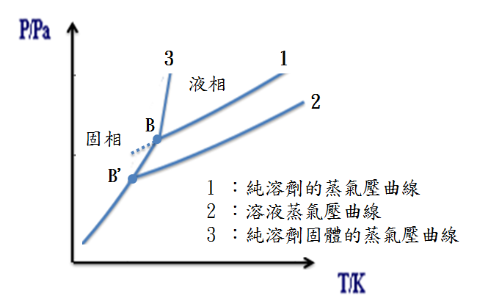
凝固點下降模式圖

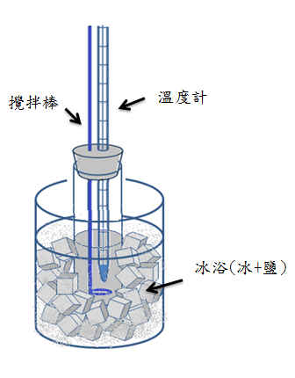
當非揮發性溶質(nonvolatile solute)溶於揮發性的溶劑(volatile solvent)中形成溶液(solution)時，此溶液的沸點上升、凝固點下降、蒸氣壓下降及滲透壓都與純溶劑不相同，溶液中此四性質的改變量與溶質的種類無關，只與溶質的粒子數或稱為溶質的濃度有關，這類的性質稱為依數性(colligative properties)。
本實驗利用溶質溶解於溶劑時凝固點會下降，利用其依數性質求出溶液濃度。

實驗裝置圖

- 實驗器材及藥品
【實驗藥品】
- 食鹽 (於桌上夾鍊袋內)
- 蒸餾水 (於桌上1號塑料瓶)
- 未知濃度食鹽水溶液(NaCl) 50 ml (於桌上2號塑料瓶)
- 未知濃度尿素水溶液 (NH₂)₂CO 50 ml (於桌上3號塑料瓶)
- 冰塊 公共桌
【實驗器材】
名稱 | 數量 | 名稱 | 數量
400 ml 燒杯 | 2個 | 橡皮塞(上有兩孔) | 1個
50 ml量筒 | 1個 | 碼錶 (或計時器) | 1個
試管 | 1支 | 塑膠滴管 | 3支
攪拌棒 | 1支 | 抹布 | 1條
溫度計(-20 – 110 ºC) | 1支

- 實驗步驟
- 以一400 ml燒杯取足量的冰塊，將適量的冰塊與食鹽混和在另一400ml燒杯中形成冷劑。實驗中冷劑的冰塊會融化，請將液體倒去再加入新的食鹽與冰塊 (請注意食鹽的用量，如不夠用，向監試老師申請，但會扣分)。
- 試管內裝入約20 ml的蒸餾水(1號塑料瓶) 。
- 將溫度計與攪拌棒置於試管中，溫度計底部最好位於水面與試管底部的中間。並將試管放入有冷劑的400 ml燒杯，並以碎冰包覆住試管。(如實驗裝置圖)
- 上下攪拌試管中的液體，至少每秒一次但不超出水面。每隔30秒紀錄溫度一次。直到開始凝固時繼續紀錄溫度約3分鐘直到溫度穩定。注意攪拌棒不要撞擊溫度計。
- 取出試管，倒出內容物並清洗乾淨，換裝未知濃度食鹽水溶液(2號塑料瓶)20ml依照上述步驟3和4操作。
- 取出試管，倒出內容物並清洗乾淨，換裝未知濃度尿素水溶液(3號塑料瓶)20ml依照上述步驟3和4操作。

- 結果與討論
- 以橫軸代表時間，縱軸代表溫度。將測定結果繪製於方格紙，共45分。

蒸餾水(1號塑料瓶)的結果
未知濃度食鹽水溶液(2號塑料瓶)的結果
未知濃度尿素水溶液(3號塑料瓶)的結果

- 利用方格紙繪圖的結果，如圖一的方式找出各溶液的凝固點並填入表一，共25分。
圖一:
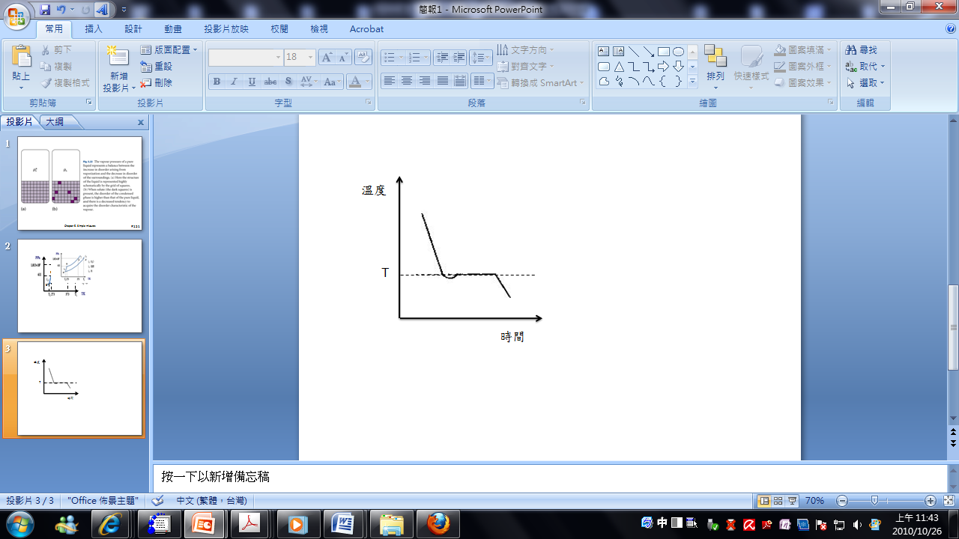
表一: 各溶液的凝固點與凝固點的下降量。
試樣 | 凝固點(T_{f}) | 凝固點的下降量(△T_{f} = T_{f}-T₀)
蒸餾水 | T₀=
χ m NaCl
y m (NH₂)₂CO

- 利用公式
△T_{f} =K _{f} × m K _{f} =1.860 ℃/m
K_{f} 為水的凝固點下降常數，m為水溶液的濃度。由凝固點的下降量求出食鹽(2號塑料瓶)與尿素(3號塑料瓶)水溶液的濃度，並標明濃度單位，共10分。

NaCl 濃度 = ___________ (NH₂)₂CO濃度 = ___________

- 若測量實驗中所用的食鹽與尿素溶液的沸點，也可預期其沸點會大於蒸餾水的沸點，所上升的幅度為 △T _{b} =K _{b} × m，其m為食鹽與尿素水溶液的濃度，K _{b}為沸點上升常數，則K _{b}會大於、等於或小於K _{f} ？為什麼？(5分)

- 沸點上升的原理可由亂度的原因來解釋，亂度的大小為固體<液體<氣體，且純物質<混合物。如下圖所示，左圖為純水溶液，其飽和蒸汽壓為P_{A}*；右圖為水溶液，其蒸氣壓為P_{A}。則(a) P_{A} >P_{A}*或P_{A} <P_{A}*？(b) 為什麼？(c) 也試以亂度的概念解釋其原因。再者，(d) 由P_{A} 與P_{A}*的大小關係解釋為何水溶液的沸點會比純水的沸點來的高呢？(8分)

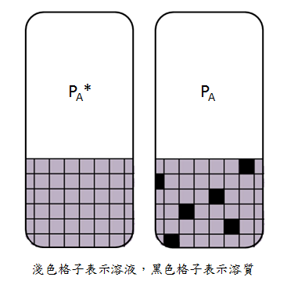

- 根據沸點上升的原理，在煮泡麵時，是先加入調理包容易使泡麵煮熟或後加入調理包容易使泡麵煮熟呢？為什麼？(7分)

